[课题组图片混乱使用！复旦大学附属妇产科医院院长团队论文被质疑](https://mp.weixin.qq.com/s?__biz=MzkxMDYyNzI5NQ==&mid=2247499855&idx=1&sn=49749aef7ce035d642d16f889c6afd63&chksm=c0f5b023ae09a7274ddbeb4f808b9555cced3b08d611ef533e795b1b4f2b232f2fd02d698a5b&scene=126&sessionid=1742788617)

五棵松[学者探讨](javascript:void(0);)2025-03-24 11:55:35北京

2014年，主要来自复旦大学附属妇产科医院的 Yi Yu , Xiaoyan Zhang , Shanshan Hong , Mingxing Zhang , Qingqing Cai , Wei Jiang （通讯作者） , Congjian Xu （通讯作者，音译徐丛剑，复旦大学附属妇产科医院院长）在 Journal of Ovarian Research 期刊发表了一篇论文，题目为：Epidermal growth factor induces platelet-activating factor production through receptors transactivation and cytosolic phospholipase A2 in ovarian cancer cells 。

这项工作得到了授予 WJ 的中国国家自然科学基金（81202052）和授予 WJ 的上海市科学技术委员会医学引导项目（114119a2300）的支持。

**2025年3月，国际著名职业学术打假人Sholto David 博士在 Pubpeer 论坛发表评论：**

意外发现与另一篇论文存在重复的蛋白质印迹实验。

在 ImageTwin.ai 的帮助下得以确认。

作者们可否进行核查并发表评论？

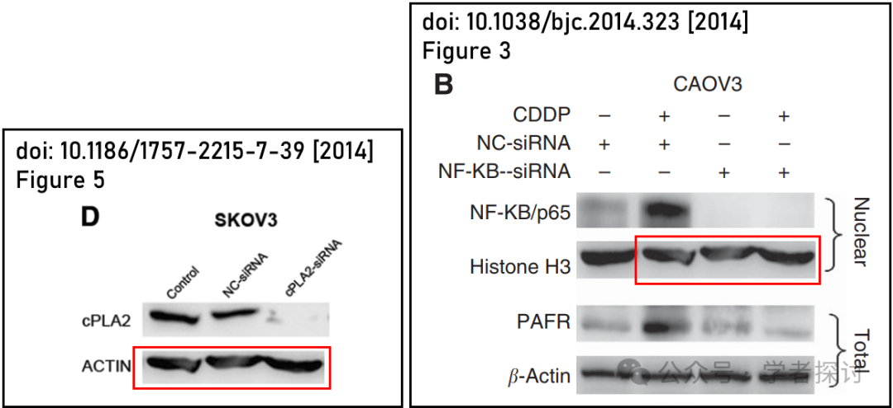

**消息来源：**

https://www.pubpeer.org/publications/B0E0833FDF9158F6E1EC70F9863CB9#2

**郑重声明：**

我们的全网查重系统收录了 Pubmed 和 Pubpeer 中的 7000 万 +已发表图库，让您的待查图片可以和已发表论文的图片进行对比，防止图片误用，为您的论文发表保驾护航！基于AI人工智能大数据算法，提供论文图片的核查服务，方便学术期刊、高校、研院所等科研管理部门及时发现并纠正结果图片不当使用。

**如果您有任何建议或需要图片查重帮助，请随时通过客服QQ号3639926437与我们联系。**

[#复旦大学附属妇产科医院](https://mp.weixin.qq.com/mp/appmsgalbum?__biz=MzkxMDYyNzI5NQ==&action=getalbum&album_id=3596817493081161736#wechat_redirect)